**PERFEKT (Partizip II).**

**Hilfsverben: SEIN – HABEN**

**Kriterien zu unterscheiden:** Bewegung oder Zustandsänderung (Movimiento o cambio de estado).

Ausnahmen (excepciones): **Sein**: gewesen **werden:** geworden **bleiben:** geblieben

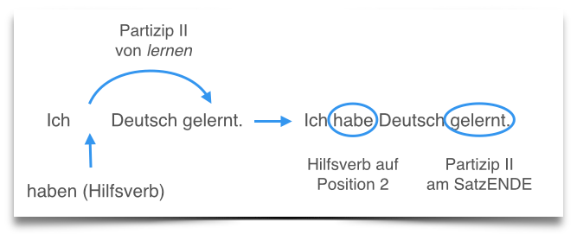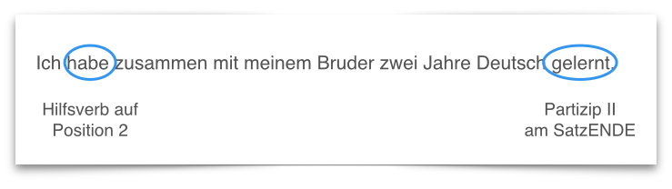

|  |  |  |  |
| --- | --- | --- | --- |
| **Infinitiv** | **Hilfsverb** | **Partizip II** | **Bedeutung** |
| essen | haben | gegessen | Comer |
| trinken | haben | getrunken | Beber |
| schlafen | haben | geschlafen | Dormir |
| geben | haben | gegeben | Dar |
| bekommen | haben | bekommen | Recibir |
| schlafen | haben | geschlafen | Dormir |
| erzählen | haben | erzählt | Explicar |
| sprechen | haben | gesprochen | Hablar |
| hören | haben | gehört | Escuchar |
| Sehen | haben | gesehen | Ver |
| Singen | haben | gesungen | Cantar |
| Senden | haben | gesendet | Enviar |
| Springen | sein | gesprungen | Saltar |
| Gehen | sein | gegangen | Ir |
| Fahren | sein/haben | gefahren | Ir (en transporte) |
| Fliegen | sein | geflogen | Ir (en avión) Volar |
| Besuchen | haben | besucht | Visitar |
| Einladen | haben | eingeladen | Invitar |
| Sagen | haben | gesagt | Decir |
| verstehen | haben | verstanden | Entender |
| vergessen | haben | vergessen | Olvidar |
| anrufen | haben | angerufen | Llamar por teléfono |
| versuchen | haben | versucht | Intentar |
| nehmen | haben | genommen | Tomar |
| bezahlen | haben | bezahlt | Pagar |
| beginnen | haben | begonnen | Empezar |
| lesen | haben | gelesen | Leer |
| kommen | sein | gekommen | Venir |
| sein | sein | gewesen | Ser/Estar |
| denken | haben | gedacht | Pensar |
| rennen | sein | gerannt | Correr |
| kennen | haben | gekannt | Conocer |
| nennen | haben | gennant | Nombrar |
| reservieren | haben | reserviert | Reservar |
| stornieren | haben | storniert | Cancelar |
| telefonieren | haben | telefoniert | Hablar por teléfono |
| interessieren | haben | interessiert | Interesarse |
| fotografieren | haben | fotografiert | Fotografiar |
| adoptieren | haben | adoptiert | Adoptar |
| aktualisieren | haben | aktualisiert | Actualizar |
| diskutieren | haben | diskutiert | Discutir |
| deklinieren | haben | dekliniert | Declinar |
| formulieren | haben | formuliert | Formular |
| funktionieren | haben | funktioniert | Funcionar |
| organisieren | haben | organisiert | Organizar |
| gratulieren | haben | gratuliert | Felicitar |
| verlieren | haben | verloren | Perder |